Après une étude globale de la boîte DC4, ce sujet aborde trois problèmes techniques relatifs à des opérations de maintenance et de diagnostic. Ces trois problèmes techniques sont indépendants les uns des autres et sont clairement identifiés au sein des paragraphes dont ils dépendent.

1. Principe de fonctionnement de la boîte DC4

1. Sur le document réponses page C1/7, compléter, sur le modèle du dossier technique pages A5/19 et A6/19, le schéma de passage du 4ème rapport au 5ème rapport :
- représenter les embrayages (ouverts ou fermés) ;
- indiquer les rapports engagés (pignons crabotés) ;
- dans la dernière case, indiquer le cheminement de la puissance au 5ème rapport et schématiser par deux flèches le déplacement du crabot de 5ème.

2. Comparaison des différentes transmissions automatiques

Dans une démarche d’information commerciale, un réceptionnaire explique à un client les avantages et inconvénients des différentes transmissions automatiques qui équipent les véhicules vendus par la concession ainsi que ceux vendus par la concurrence. Dans ce contexte, sur feuille de copie et à l’aide de la page A1/19 du dossier technique :
2.1 Indiquer l’avantage de la boîte de vitesse DC4 par rapport à une Boîte de Vitesses Robotisée (BVR) en termes de confort de conduite. Justifier techniquement l’origine de ces différences.
2.2 Indiquer l’avantage de la boîte de vitesse DC4 par rapport à une Boîte de Vitesses Automatique avec convertisseur (BVA) ou par rapport à une Transmission à Variation Continue (CVT) en termes de consommation et d’effet sur l’environnement. Justifier techniquement l’origine de ces différences.
2.3 Citer un avantage de la Boîte de Vitesses Manuelle (BVM) par rapport aux nouvelles transmissions automatiques comme la DC4.

3. Entrées sorties du calculateur

3.1 À partir du dossier technique page A10/19, identifier et repérer sur le dossier réponses page C2/7 les capteurs ISS1, ISS2 et OSS.
3.2 À partir du dossier technique pages A7/19 et A9/19 à A16/19, compléter le synoptique des entrées et sorties du calculateur, page C2/7 du dossier réponses, en indiquant les informations qui lui sont fournies et les commandes qu’il gère. Préciser les noms et les repères des capteurs et actionneurs ainsi que les bornes du calculateur auxquelles ils sont connectés.
4. Analyse mécanique et thermique de l’utilisation de l’embrayage

PROBLÈME TECHNIQUE

Un client se présente au service après-vente, avec les symptômes suivants : l’aide en côte disparaît temporairement et le passage des vitesses devient brusque lorsqu’il monte un col de montagne en tractant sa remorque dans un trafic dense nécessitant de multiples démarrages.

Objectif : On se propose d’étudier l’aide en côte pour analyser son impact et la mettre en relation avec les symptômes constatés.

Mise en situation et limite de l’étude du problème technique : Le véhicule est dans une côte de 10 %, le conducteur utilise l’aide en côte pour maintenir son véhicule à l’arrêt pendant 6 secondes.
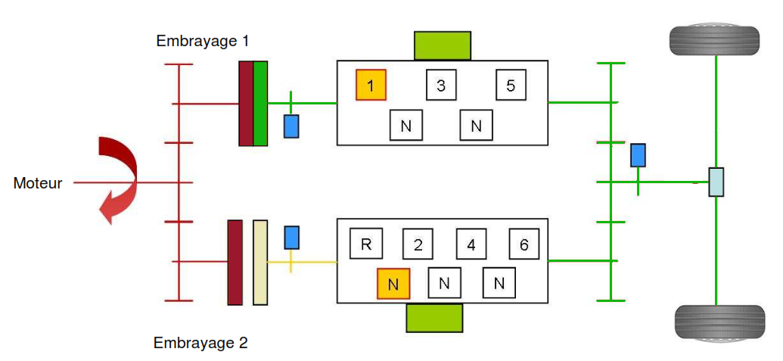
3
1
2
1 : plateau lié à l’arbre primaire 1-3-5
2 : plateau lié à l’arbre primaire R-2-4-6
3 : plateaux liés directement au volant moteur
0 : carter GMP
0

4.1 Mise en évidence des paramètres d’influence

4.1.1 À partir du schéma ci-dessus, expliquer pourquoi la vitesse angulaire du plateau 1 ($ω_{1/0}$) est nulle lorsque le véhicule est à l’arrêt, première engagée. En déduire la valeur de la puissance P₁. Compléter le document réponses page C3/7.
4.1.2 Donner l’expression littérale de la puissance sur l’arbre 3 de l’embrayage 1, notée P₃. Compléter le document réponses page C3/7.
4.1.3 Expliquer en quoi se transforme la puissance d’entrée P₃ lorsque l’aide en côte est utilisée. Compléter le document réponses page C3/7. Indiquer quels sont les organes qui verront leur durée de vie diminuer si cette puissance est trop importante.

4.2 Détermination du couple à la roue nécessaire au maintien du véhicule
Hypothèses et notations
- Le système composé de la voiture et de la remorque admet un plan de symétrie (G ; $\vec{x}$ , $\vec{y}$).
- On néglige la résistance au roulement des pneumatiques et les pertes dans la transmission.
- Le centre de gravité de l’ensemble S = (voiture, remorque) est noté G.
- Les forces du sol 0 sur S : $\vec{A_{0/S}}\left(\begin{matrix}T_{A} \\ N_{A} \\ 0\end{matrix}\right)$ ; $\vec{B_{0/S}}\left(\begin{matrix}0 \\ N_{B} \\ 0\end{matrix}\right)$ ; $\vec{C_{0/S}}\left(\begin{matrix}0 \\ N_{C} \\ 0\end{matrix}\right)$ ; $\vec{D_{0/S}}\left(\begin{matrix}0 \\ N_{D} \\ 0\end{matrix}\right)$
4.2.1 Exprimer littéralement $\vec{P}$ dans le repère (O ; $\vec{x}$, $\vec{y}$, $\vec{z}$). Isoler S et appliquer le théorème de la résultante du Principe Fondamental de la Statique (PFS), en projection sur l’axe $\vec{x}$. En déduire T_{A} en fonction de m (masse du système S), g (accélération de la pesanteur) et α (pente).
4.2.2 Isoler l’essieu avant et écrire le théorème des moments du PFS, au centre de la roue, en projection sur l’axe $\vec{z}$. En déduire une relation littérale qui donne le couple à la roue CR en fonction de T_{A} et du rayon de roue, R. Le guidage en rotation de l’essieu avant est supposé sans frottement.
4.2.3 À l’aide des deux questions précédentes, déterminer une relation littérale qui donne le couple à la roue C_{R} en fonction du rayon de roue R, de m, g et α.
4.2.4 À partir du dossier technique page A19/19, déterminer le rayon de la roue R (on rappelle les dimensions des pneumatiques : 205/55 R17 95H et on donne 1 pouce = 25,4 mm).
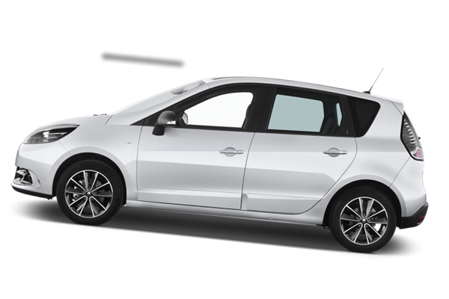
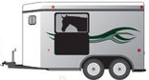
4.2.5 En prenant la masse maximum correspondant au PTRA, g = 10 m.s⁻² et une pente de 10 % (tanα = 0,1), déterminer le couple à la roue nécessaire au maintien du véhicule dans la côte (quelle que soit la réponse trouvée à la question précédente, on prendra R = 0,33m).
α
B
G
1
C
D
A
0

4.3 Détermination de l’énergie dégagée dans l’embrayage
Quel que soit le résultat trouvé précédemment, on prendra le couple à la roue C_{R} = 1125 N.m.
4.3.1 À partir des rapports de boîte et de pont, déterminer le couple à l’embrayage nécessaire au maintien du véhicule dans la côte.
4.3.2 Lors d’un essai routier d’aide en côte dans les conditions d’étude, le régime moteur a été relevé avec l’outil de diagnostic : Nmot = 1500 tr/min. En supposant que le couple moteur fourni est égal à celui délivré par l’embrayage, déterminer la puissance délivrée par le moteur.
4.3.3 On admettra que la puissance du moteur est intégralement dissipée en chaleur dans l’embrayage. Quelle que soit la réponse trouvée précédemment, on prendra P_{mot} = 12,5 kW. Dans ces conditions, calculer l’énergie dissipée, E_{dissipée}, dans l’embrayage lors d’un maintien du véhicule en côte pendant 6 secondes.
4.3.4 À l’aide du dossier technique pages A13/19 et A14/19, indiquer si la valeur trouvée précédemment a une influence notable sur la température de l’embrayage et justifier la réponse.
4.4 Diagnostic du problème
Un essai routier est réalisé avec l’outil de diagnostic embarqué. Les paramètres ci-dessous sont relevés dans une côte de 10 % en utilisant la fonction « aide en côte ». Avant la mesure, des démarrages successifs ont été réalisés pour reproduire les conditions d’apparition des symptômes décrits par le client.
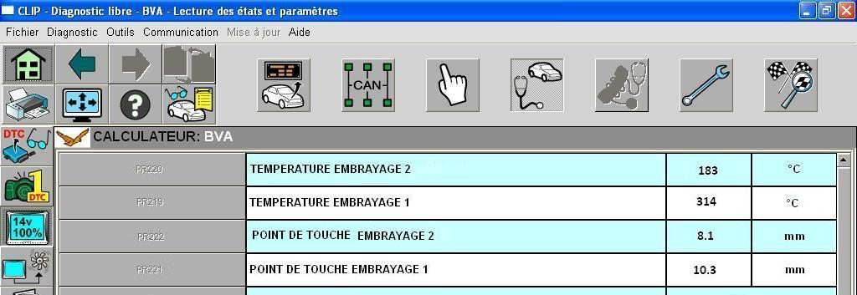
183
314
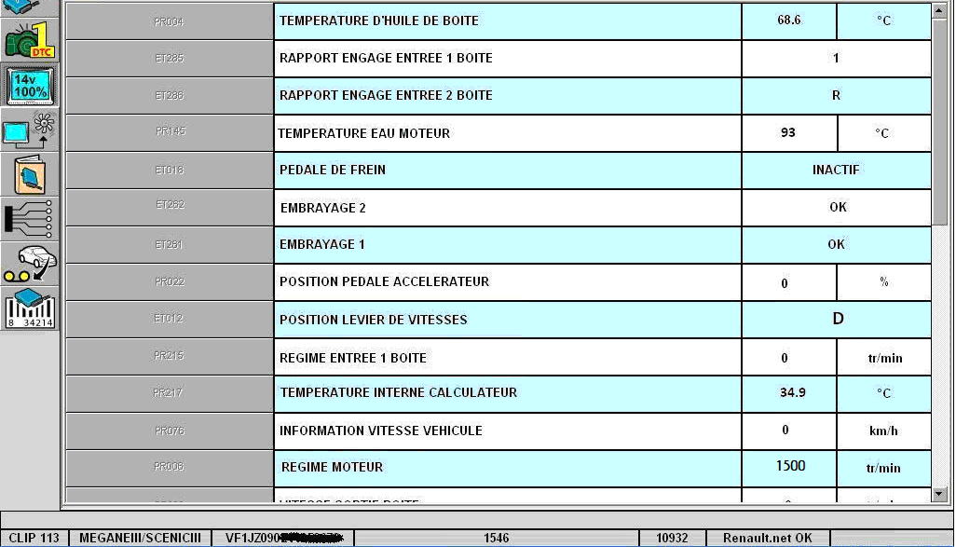
4.4.1 Sur la page C3/7 du dossier réponses, à l’aide du dossier technique pages A7/19 à A10/19, A12/19, A13/19, A15/19 et A16/19, compléter le tableau explicatif des paramètres, en donnant leur signification (si elle n’est pas explicite) et le nom du capteur qui relève l’information (ou comment l’information est obtenue). Le cas échéant, indiquer si un apprentissage est nécessaire.

4.4.2 Expliquer pourquoi la température de l’embrayage 1 est plus élevée que celle de l’embrayage 2.
4.4.3 Sur la page C3/7, compléter le tableau d’analyse des valeurs obtenues en indiquant le mode de fonctionnement. Préciser si ces valeurs correspondent à un défaut et justifier.
4.4.4 Sur la page C4/7, tracer la courbe correspondant au couple à la roue issu des deux arbres primaires dans le cas d’un passage de rapports en « mode normal ». En déduire s’il y a rupture de couple et quel est l’effet en terme de prestation client.
4.4.5 Sur la page C4/7, tracer la courbe correspondant au couple à la roue issu des deux arbres primaires dans le cas d’un passage de rapports en « mode protection ». En déduire s’il y a rupture de couple et quel est l’effet en terme de prestation client.
4.4.6 Rédiger un diagnostic à l’attention du client en expliquant les causes et les raisons des symptômes, les risques mécaniques encourus et la conduite à adopter pour préserver le système.

5. Analyse du passage des vitesses

PROBLÈME TECHNIQUE
Un client se présente au service après-vente avec un véhicule ayant les symptômes suivants : seules les vitesses impaires fonctionnent et la marche arrière ne fonctionne plus.

Dans un premier temps, l’étude s’oriente vers le système de passage des rapports.

5.1 Analyse du système de passage des rapports
5.1.1 À l’aide du dossier technique page A8/19, déterminer le rapport entre la vitesse angulaire du barillet et celle du moteur électrique du barillet, $\frac{ω_{\text{barillet}}}{ω_{\text{mot}}}=\frac{ω_{4/0}}{ω_{1/0}}$ en fonction de Z₁₂, Z₂₁, …
5.1.2 À l’aide de la question précédente et du dossier technique page A13/19, compléter sur le dossier réponses page C4/7, le tableau de correspondance entre les positions caractéristiques du barillet 1-3-5 et celles mesurées par le capteur de rotation de l’actionneur de barillet 1-3-5.

5.1.3 Le technicien, ne possédant pas l’historique des interventions sur ce véhicule, décide de procéder à l’apprentissage des barillets. En cas de mauvais apprentissage de la position des barillets, quels seraient les symptômes dans le fonctionnement de la boîte de vitesses.

5.1.4 Le technicien constate que l’apprentissage de la position du barillet R-2-4-6 se fait correctement. Indiquer les éléments hors de cause dans le problème technique rencontré.

Dans un deuxième temps, l’étude s’oriente vers le système d’embrayage.
5.2 Analyse du système d’embrayage

5.2.1 À l’aide de la loi d’entrée sortie du mécanisme d’embrayage (page A12/19 du dossier technique), compléter, sur le dossier réponses page C4/7, le tableau de correspondance entre les positions caractéristiques de l’écrou 10 (x₁₀) et celles de la vis 11 ( θ₁₁), mesurées par le capteur de l’actionneur d’embrayage R-2-4-6.

5.2.2 Expliquer en quoi l’apprentissage des points de touche des embrayages est nécessaire pour le bon fonctionnement de la boîte de vitesses.

5.2.3 Le technicien constate que l’apprentissage du point de léchage de l’embrayage R-2-4-6 n’est pas possible. En déduire les causes possibles du dysfonctionnement.

5.3 Procédure de diagnostic
Après vérification des symptômes et passage de l’outil de diagnostic, le défaut DTC 1746 « signal moteur embrayage 2 » apparaît.
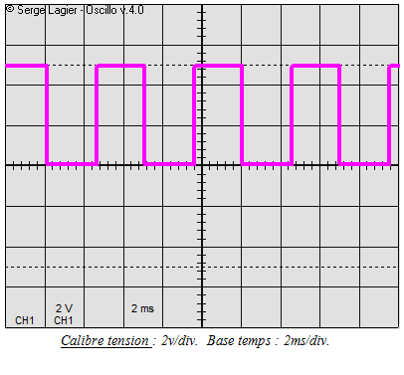
5.3.1 Le technicien a relevé le signal entre les voies 44 et 55 du capteur d’embrayage 2 et aux bornes du connecteur du calculateur pendant la phase de changement de rapport (voir figure ci-contre).
Donner la période du signal et calculer sa fréquence.

5.3.2 En déduire, à l’aide de la page A9/19 du dossier technique, la fréquence de rotation du moteur d’embrayage.

5.3.3 Donner la tension moyenne du signal relevé.

5.3.4 Le technicien souhaite procéder, à l’aide d’un multimètre, au contrôle du signal du capteur d’embrayage aux bornes du connecteur du calculateur. Sur la page C5/7 du dossier réponses, compléter le tableau permettant de préciser la procédure utilisée et les résultats attendus.

5.3.5 Le technicien mesure une absence de signal sur la voie 43 du connecteur droit du calculateur. Il décide de réaliser un contrôle sur la borne 4 du capteur d’embrayage 2180. La valeur obtenue est conforme aux données du constructeur. Proposer une procédure permettant de déterminer l’origine de la panne en complétant le tableau du document réponses C5/7.

6. Analyse thermodynamique des vannes EGR Haute Pression et Basse Pression

PROBLÈME TECHNIQUE

Le client se présente avec un véhicule ayant les symptômes suivants : manque de puissance et fumées à l'échappement.
Une étude préalable a permis de circonscrire le problème au circuit de recirculation des gaz brûlés du moteur.

6.1 Vérification des performances : étude du moteur en pleine charge, au régime de P_{max}
Hypothèses :
- L'ensemble des gaz contenus dans un cylindre se comporte comme un gaz parfait.
- Les évolutions sont réversibles.
- Les variations de composition chimique et de masse du mélange sont négligées.

Données et notations
Caractéristiques du moteur |  | Voir page A19/19
Régime d'étude | N_{m} | 4000 tr.min⁻¹
Pouvoir Calorifique inférieur | Pci | 43000 kJ.kg⁻¹
Rendement de combustion | η_{C} | 1
Dosage stœchiométrique | d_{st} | 1:14,5
Richesse au régime d'étude | R | 0,7
Capacité thermique massique à pression constante | c_{P} | 1312 J.K⁻¹.kg⁻¹
Capacité thermique massique à volume constant | c_{V} | 1025 J.K⁻¹.kg⁻¹
Coefficient isentropique | γ | 1,28
Constante du gaz étudié | r | 287 J.K⁻¹.kg⁻¹

Caractéristiques à l'admission
Pression à l'admission | 2,5 bars
Température | 25 °C

Caractéristiques générales du point de fonctionnement étudié
On étudie le cycle fermé (1-2-3-4-5-1), représenté sur la page suivante.

6.1.1 Déterminer les valeurs V₁ et V₂ à l'aide de la cylindrée unitaire et du rapport volumétrique.

6.1.2 Déterminer la masse totale de gaz m_{T} contenue dans un cylindre à la fermeture des soupapes.
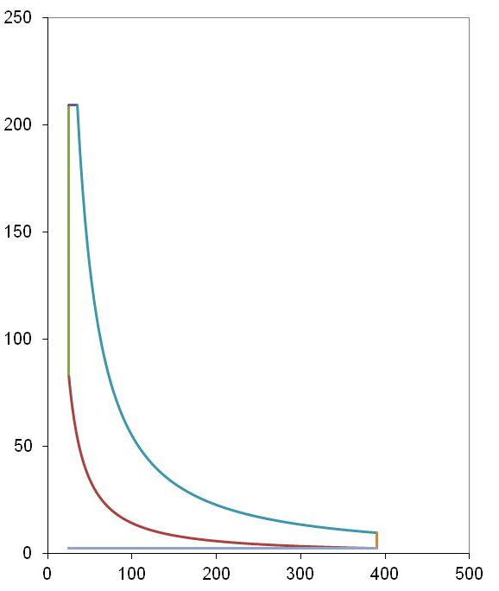
6.1.3 Montrer que la masse m_{C} de carburant est donnée par la relation suivante dans le cas d'un moteur DIESEL
1
0
2
3
4
5
1-2Évolution adiabatique réversible2-3Évolution isochore3-4Évolution isobare4-5Évolution adiabatique réversible5-1Évolution isochore
$$m_{C}=\frac{R\text{.}d_{\text{st}}}{(R\text{.}d_{\text{st}}+1)}m_{T}$$
on rappelle :  $$\left\{\begin{matrix}d_{\text{st}}=\frac{m'_{C}}{m_{\text{air}}} \\ R=\frac{m_{C}}{m'_{C}} \\ m_{T}=m_{\text{air}}+m_{C}\end{matrix}\right.$$ | avec:  m_{C} : masse de carburant injectée  m'_{C} : masse de carburant injectée en conditions stœchiométriques  m_{air} : masse d'air contenue dans le cylindre (incluant les gaz brûlés)

6.1.4 À l'aide de la relation précédente, calculer la masse de carburant m_{C} injectée au cours du cycle moteur

Pour la suite de l'étude, on prendra m_{C} = 0,050 g ; V₂ = 25,2 cm³ et V₁ = 390 cm³; m_{T} = 1,141 g

Détermination des états du cycle thermodynamique (1-2-3-4-5-1)
6.1.5 Calculer P₂ et T₂ et compléter le tableau du document réponses page C6/7.

6.1.6 À l'aide du Pci et des données du problème, calculer la chaleur dégagée Q_{comb} au cours de la combustion.

La combustion est modélisée par une évolution isochore 2-3 et une évolution isobare 3-4. On supposera que chaque évolution représente 50 % de la combustion.
6.1.7 Déterminer Q₂₃ et Q₃₄ puis Q₁₂, Q₄₅, Q₅₁, et les reporter dans le tableau du document réponses page C6/7.

Étude des échanges énergétiques au cours du cycle (1-2-3-4-5-1)
Quel que soit le résultat trouvé précédemment, on prendra : Q_{comb} = 2150 J
6.1.8 En appliquant le premier principe de la thermodynamique, déterminer le travail total échangé au cours du cycle pour un cylindre. Compléter le tableau du document réponses page C6/7. En déduire le travail produit sur l'ensemble du W_{cycle} pour les quatre cylindres.

6.1.9 Au régime d'étude, déterminer la puissance théorique du moteur sur le point de fonctionnement étudié.

Données : rendement de forme, η_{f} = 0.6, rendement mécanique, η_{m} = 0,9
6.1.10 Estimer la puissance réellement fournie par le moteur sur le point de fonctionnement étudié. Comparer avec les performances annoncées par le constructeur.

6.2 Étude du dysfonctionnement
Deux hypothèses sont envisagées pour interpréter le dysfonctionnement constaté.
Hypothèse 1 : vanne EGR HP grippée ouverte
6.2.1 Sur le document réponses page C6/7, hachurer l'aire représentative du cycle (1-2-3-4-5-1) dans le cas du cycle pleine charge et dans le cas du cycle avec EGR HP bloquée ouverte.

6.2.2 Déterminer le taux de variation de travail (en %) induit par le grippage de la vanne EGR HP en prenant comme référence le cycle pleine charge.

6.2.3 En analysant l'état initial donné sur le document réponses page C6/7, expliquer les causes de la dégradation des performances

Hypothèse 2 : vanne EGR BP grippée ouverte et papillon sur échappement bloqué fermé
Le cycle thermodynamique est modélisé par 2 boucles équivalentes supposées fermées (voir document réponses page C7/7):
- La boucle produisant le travail moteur (1’-2-3-4-5-6-1’)
- La boucle correspondant aux opérations de transvasement au cours des temps d'admission et d'échappement (0-1-1’-7-0).
6.2.4 Sur le document réponses page C7/7, hachurer en rouge l’aire représentant le travail moteur, et en bleu l’aire représentant le travail nécessaire pour réaliser le transvasement des gaz.

6.2.5 À l'aide des données de la page C7/7, calculer la valeur globale du travail fourni par le cycle en tenant compte des perturbations induites sur le circuit de recirculation des gaz BP.

6.2.6 À l'aide des données de la page C7/7, déterminer le taux de variation de travail (en %) induit par les perturbations du circuit de recirculation des gaz BP, en prenant comme référence le cycle pleine charge.

6.2.7 En analysant l'état initial donné sur la page C7/7 et les résultats obtenus à la question 6.2.4, expliquer les causes de la dégradation des performances.

Conclusion
6.2.8 Au vu des éléments précédents, les vannes peuvent-elles être à l'origine du symptôme. Entre l’hypothèse 1 et l’hypothèse 2, laquelle semble la plus plausible.

6.2.9 Indiquer des tests simples à effectuer avec l’outil de diagnostic pour identifier le problème.

